муниципальное дошкольное образовательное бюджетное учреждение детский сад «Лесная сказка» с. Русский Юрмаш муниципального района Уфимский район Республики Башкортостан

Утвержден
на итоговом педагогическом совете
протокол от «_20_»__5__2014г. №_5_
Руководитель___________Н.Б. Пегова

Отчет по ведению
образовательной деятельности
за 2013 – 2014 учебный год

2014г.

Общая характеристика учреждения
муниципальное дошкольное образовательное бюджетное учреждение детский сад «Лесная сказка» с. Русский Юрмаш муниципального района Уфимский район расположено по адресу: 4506521, Республика Башкортостан, Уфимский район, с. Русский Юрмаш, ул. Центральная, 31.
Телефон: 8 (3472) 70-38-43
e-mail: pegova-natalya@yandex.ru Учреждение осуществляет свою деятельность на основании: Устава — дата регистрации 30.11.2011 года Лицензии: № 1701, серия А № 341843 от 21.01.2010 года, в соответствии с которой, детский сад имеет право осуществления деятельности по программам дошкольного образования.
СВЕДЕНИЯ О ГРУППАХ - Всего групп (по плану) 2 - 47 детей, всего воспитанников на конец года- 50.
Сколько дней (кроме выходных и праздничных) ДОУ полностью находился в закрытом состоянии: - июль месяц - отпуска работников детского сада и текущий ремонт – подготовка к новому учебному году.
СВЕДЕНИЯ О ДЕТЯХ - Число мест по проекту здания -70. Детский сад занимает первый этаж здания, второй этаж помещения администрации сельского совета.
Количество детей: на 01.01.2014г.- 50чел., В расчете на помещения 1 этажа укомплектованность 105%.
Информация о посещаемости ДОУ детьми:
посещаемость детей за учебный год (с сентября 2013 по май 2014) составила 80% Показатель улучшился на 2% - не значительно, но за последние годы растет цифра прихода в детский сад часто болеющих детей. По-прежнему остается высокой цифра пропусков без уважительных причин - по заявлениям родителей и в связи с отпусками родителей. Пропуски обоснованные, но сильно влияюшие на общий показатель посещаемости. Выполнение дето дней - 80% , по плану- 8829, фактическое – 7069 детодней; пропуски 1760 детодней, из них по болезни 1018, по прочим причинам 742 детодня .

Выпускается в школу в 2013г. –12 детей.
Посещало детский сад с льготной оплатой: - Всего 7 чел., 14 % от общего кол-ва детей. в т.ч. по категориям льгот: Дети из многодетных семей (50% оплаты) - 4 чел. Родители – инвалиды (50% оплаты) – нет. Дети – инвалиды (без оплаты) - нет. Малоимущие (50% оплаты) 1 ребенок. Опека (50% оплаты) 2 ребенка .
Численность детей на 31 мая 2013 года по годам рождения:
2007г.р.- 9; 2008г.р.- 12; 2009г.р.- 9; 2010г.р.- 15; 2011г.р.- 5.
СВЕДЕНИЯ О РОДИТЕЛЯХ: - Число воспитанников на конец года - 50; число семей - 48; число неполных семей (в т.ч. одинокие, разведенные ) – 5; опека – 2 семьи ; кол-во семей, где не работают матери - 16 , 14 из них находятся в декретном отпуске; кол-во семей, в которых не работают оба родителя - нет .
по возрасту: до25 лет -11 %, от 25 до 30 - 41% , от 30 до 40 лет - 30 %, старше 40лет - 18%
по социальному положению: рабочие -67 % , служащие - 28 %, предприниматели – 5 %.
по образованию: высшее - 52 %, среднее специальное – 35%, среднее - 13 %

КАДРЫ ДОУ
Число штатных единиц в ДОУ – 14,55; всего работников по факту на конец учебного года 15 чел. ; из них педагогов 6 чел. Всего женщин 12 чел. Всего мужчин 3 чел. Укомплектованность кадрами ( всего) 100% .
Укомплектованность педагогическими кадрами - 100 %
Сведения о совместителях: внутренние____3___чел. ( подсобный рабочий-0,5ст; медицинская сестра -0,5 ст; уборщик служебных помещений -0,25ст); внешние ___1____чел.( рабочий по обслуживанию здания - 0, 25ставки )
Сведения о педагогах по образованию:
высшее – 4 чел - 67%,
н/высшее - нет
ср.спец.-2 чел - 33%
без образования – нет.

СОСТАВ ПЕДАГОГОВ ПО КВАЛИФИКАЦИОННЫМ КАТЕГОРИЯМ:
% от общего количества педагогов: Руководитель – аттестация на соответствие занимаемой должности, Высшая - нет, Первая- 33 % , Вторая - нет.

Результаты аттестации педагогов в 2013-2014 учебном году: Прошли впервые - 1 (воспитатель). Кол-во педагогов, не имеющих квалификационную категорию 3 чел. -50% – молодые специалисты, со стажем работы в ДОУ год и менее.
Охват работников ДОУ курсами повышения квалификации - 100%, в том числе в учебном году – 60 % , по должностям: 1 воспитатель, 1 муз руководитель - место обучения ГАОУ ДПО Институт развития образования РБ, 1 воспитатель – годичные курсы, место обучения: Уфимский многопрофильный профессиональный колледж г.Уфы, Республики Башкортостан.

СВЕДЕНИЯ О РАБОТНИКАХ, ИМЕЮЩИХ НАГРАДЫ:
1.Пегова Наталья Борисовна , руководитель МДОБУ – Почетные грамоты администрации Уфимского района 2002г. , 2007г.,2008 г.. Благодарственные письма администрации МР Уфимский район 2010г.,2011г.,2012.,2013г

2.Михонина Антонида Ивановна, воспитатель - Благодарственное письмо администрации МР Уфимский район 2013г.,

4. Батыева Риана Рамильевна,воспитатель - Благодарственное письмо администрации МР Уфимский район 2013г.,

5. Ханнанова Гузель Расуловна, воспитатель - Благодарственное письмо администрации МР Уфимский район 2013г.,

СВЕДЕНИЯ О МЕДИЦИНСКИХ РАБОТНИКАХ ДОУ:
Старшая мед.сестра- по штату и по факту -0,5 ставки.- Акимбетова Лясян Гаязовна. Имеется потребность в повышении квалификации по специализации «Охрана здоровья детей и подростков – медицинская сестра яслей, яслей-садов, домов ребенка»

СВЕДЕНИЯ О РАБОТНИКАХ ПИЩЕБЛОКА ДОУ:
Количество поваров в ДОУ по штату -1,5 ставки - 1 человек - Закирова Зария Мидхатовна Диплом № 933478 от 1984г. Повар 4 разряда. КПК 2003г – повар 6 разряда.
Подсобный кухонный рабочий по штату – 0,5 ставки – 1 человек. Зыкова Валентина Николаевна. КПК - 2013г., 3 разряд повара детского питания.
НАЦИОНАЛЬНОЕ ОБРАЗОВАНИЕ В ДОУ
1.Сведения о детях по национальному составу:
Русские – 30
Башкиры – 7
Татары - 9
Узбеки -1
2. В рамках реализации Закона «О языках народов Республики Башкортостан», перспективного плана работы ДОУ в 2012-2013 учебном году, начиная с младшей группы, изучение национально-регионального компонента проходит по учебно - методическому комплексу развития детей с 3 до 7 лет в многоязычном ДОУ «Ляйсан»; Для воспитанников старшей группы функционирует кружок ознакомления с Родным краем «Родничок», где проходят занятия по изучению природы и культуры народов родного края, способствующие укреплению и расширению уровня знаний детей о родном крае, быте , традициях, обычаях, народных промыслах нашей Республики.
ДОПОЛНИТЕЛЬНОЕ ОБРАЗОВАНИЕ – кружковая деятельность в ДОУ
Количество кружков- 4.

« Родничок» - ознакомление с родным краем (бесплатно): численность детей- 12
Руководитель : Ханнанова Гузель Расуловна
«В гостях у музыки» (бесплатно): численность детей- 20
Руководитель: Фазлыева Вилена Мансуровна

« Затейники» - театрализованная деятельность (бесплатно):
Численность детей- 10 человек.
Руководитель: Батыева Риана Рамильевна
« Волшебная мастерская» - художественно-продуктивная деятельность,
Численность детей – 10 человек.
Руководитель: Михонина Антонида Ивановна.

Краткий анализ по выполнению задач годового плана ДОУ.
В 201-2014 учебном году перед коллективом были поставлены следующие задачи:
1. Продолжить работу по повышению уровня компетенции педагогов посредством освоения и внедрения федеральных государственных требований к структуре основной программы дошкольного образования:
- непосредственно образовательной деятельности в различных видах детской
деятельности (игровой, коммуникативной, трудовой, познавательно-
исследовательской, музыкально-художественной, чтения);
-образовательной деятельности, осуществляемой в ходе режимных моментов;
- самостоятельной деятельности детей;
- Взаимодействия с семьями воспитанников.
2. Развитие у дошкольников стремления к самостоятельному познанию и размышлению через детское экспериментирование.
3.Продолжать работу по художественно-эстетическому, нравственно- патриотическому воспитанию и национальному образованию; использовать в образовательной деятельности региональный компонент.
4. Создать условия для успешной социализации дошкольников.
5. Продолжать формировать у детей необходимые знания, навыки и потребности к ЗОЖ.
Работая над поставленными задачами, коллектив стремился к выполнению намеченного: педагоги систематически посещали РМО, проходили курсы повышения квалификации, участвовали в семинарах и вебинарах. В детском саду проводились родительские собрания, консультации, педсоветы, праздники, приуроченные к датам и сезонным торжествам.
Целью организации воспитательной – образовательного процесса в соответствии с федеральными государственными стандартами является подготовка к переходу на ФГОС. В этой связи в ДОУ разработан план подготовки к переходу на ФГОС, создана рабочая группа по разработке образовательной программы детского сада. В течение года педагоги вели работу по повышению уровня квалификации и образования. Для педагогов и родителей были проведены консультации: « Родителям и педагогам о ФГОС», « Что такое ФГОС дошкольного образования?», проходило изучение ФГОС педагогами по слайдам и в оригинале, проведено анкетирование педагогов на знание общих положений, нормативных документов и принципов ФГОС ДО. Педагоги участвовали в вебинарах « ФГОС дошкольного образования. Особенности построения образовательного процесса в дошкольных образовательных организациях» - декабрь 2013г., « Корректировка Основной образовательной программы дошкольной образовательной организации в соответствии с ФГОС дошкольного образования» - декабрь 2013 года», «Корректировка основной образовательной программы дошкольной образовательной организации на основе ФГОС дошкольного образования с учетом Примерной основной образовательной программы «Радуга».
В 2013-2014 учебном году педагогический коллектив работал по Образовательной программе воспитания и обучения МДОБУ детский сад «Лесная сказка» с. Русский Юрмаш с элементами ФГТ на основе программы « От рождения до школы» под редакцией Н.Е.Вераксы, Т.С.Комаровой, М.А.Васильевой. С целью осуществления экологического воспитания и развитию воспитанников, использовались следующие парциальные программы и методические рекомендации: «Экологическое воспитание » С.Н. Николоевой, Методические рекомендации по комплексному развитию дошкольников в процессе их общения с природой Л.И.Марченко. Социализация детей строится на основе рекомендаций Петровой В.И, Стульник Т.Д. « Этические беседы с детьми 4-7 лет» и Волковой В.Н, Степановой Н.В. «Конспекты занятий в старшей группе детского сада. Познавательное развитие». По музыкальному воспитанию - « Музыкальные занятия в детском саду» Н.А. Ветлугиной, «Народные праздники в детском саду» Зацепиной М.Б., Антоновой Т.В.; Программа «Безопасность» Р.Б. Стеркиной; Реализация задач национально-регионального компонента проходит по учебно - методическому комплексу развития детей с 3 до 7 лет в многоязычном ДОУ «Ляйсан»; развитие физических качеств дошкольников, накопление и обогащение двигательного опыта, активности и физического совершенствования - « Физкультурные занятия с детьми » и « Занятия на прогулке с малышами» Теплюк С.Н.
В течение года в детском саду для решения годовых задач были намечены и проведены педагогические советы: Педагогический совет №1- установочный , Педагогический совет № 2- «Пути совершенствования взаимодействия с родителями по вопросам укрепления здоровья и физического воспитания» , Педагогический совет №3 – «Организация образовательной деятельности с детьми в современных условиях реализации ФГТ и подготовки к переходу на ФГОС», Педагогический совет №4 « Самооценка педагога. Ее влияние на воспитательно-образовательный процесс. Итоги работы детского сада за 2013-2014 учебный год».
В рамках реализации ФГТ и подготовки к переходу на ФГОС в течение года педагоги ДОУ были активными участниками методических объединений и курсов повышения квалификации. Один педагог- воспитатель Батыева Риана Рамильевна прошла аттестацию на 1 квалификационную категорию.
Для педагогов были подготовлены и проведены консультации «Создание позитивного микроклимата в группе», « Методические рекомендации по подготовке и проведению родительского собрания» , « Роль прогулок в зимний период для формирования здорового образа жизни детей», « Ошибки, допускаемые педагогами при ознакомлении детей с правилами дорожного движения».
С марта 2013 года функционирует электронный сайт детского сада, информация на сайте систематически обновляется.
Реализуя задачи годового плана, разработаны и проведены тематические месячники и недели: Месячник безопасности, в течение которого рассматривались вопросы пожарной безопасности ПДД и ОБЖ . Воспитанники старшей группы были участниками увлекательной и познавательной экскурсии в пожарную часть Шамонино. Для малышей был организован выезд бригады в детский сад.

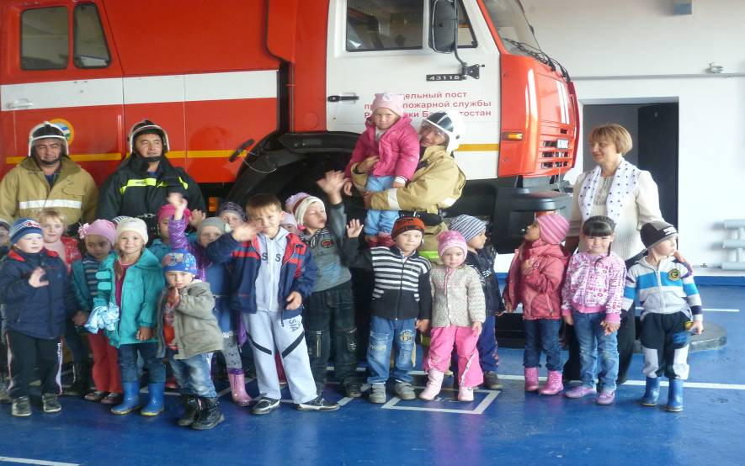

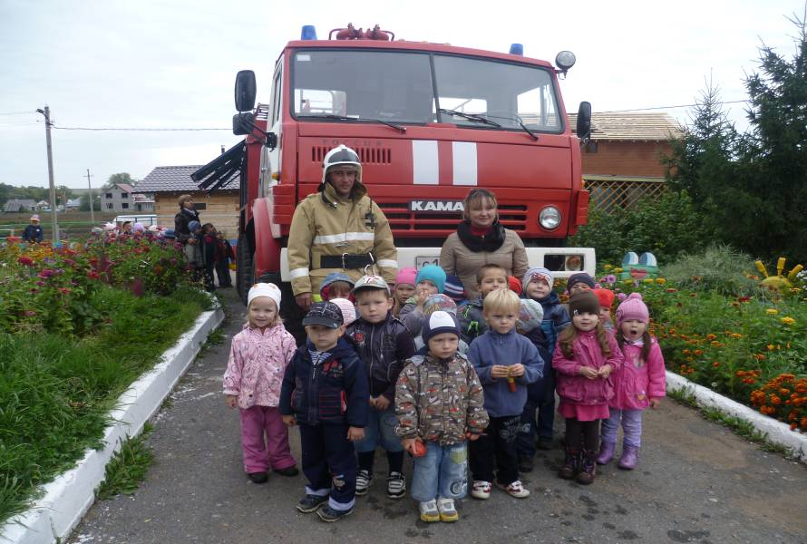

Увлекательно и ценно по своей значимости прошли в ДОУ Недели здоровья – осень и весной «Уфимский район – территория здоровья», «Олимпийская неделя здоровья», Неделя космонавтики, «День Победы праздник дедов», посвященная 9 МАЯ.
В рамках объявления 2014 года Годом культуры в учреждении были оформлены выставки творческих работ воспитателей, родителей и детей, совместно с сельской библиотекой для детей были организованы мероприятия, выставки и просмотры, способствующие расширению познаний детей в области культуры России и Республики Башкортостан.
В течение учебного года большое внимание уделялось развитию познавательных и интеллектуальных способностей детей, а также развитию их творческих способностей.
Этому способствовали не только повседневные занятия детей в рамках НОД , но и участие детей в работе кружков «Родничок », «Затейники», « В гостях у музыки»,« Волшебная мастерская».
Анализ выполнения программы по основным направлениям можно проследить по таблице « Уровень достижений детьми планируемых результатов освоения программы за 2013-2014 учебный год . (См. Приложение)
Анализ данных, раскрывающих уровни освоения воспитанниками образовательных областей программы МДОБУ детский сад «Лесная сказка», выявил следующие результаты:
-Здоровье: 67 % детей высокого уровня освоения, 61,2 % - детей среднего уровня, 0 % - детей низкого уровня освоения программного материала.
-Физическая культура: на высоком уровне 87.5 % детей, на среднем уровне- 12,5 % детей.
Социализация: высокий уровень развития у 62,5 % дошкольников, средний уровень- 38,5 %.
-Безопасность: 81,5 % детей высокого уровня, 18,5 %- среднего уровня освоения программного материала.
-Труд: 84,1 % детей высокого уровня, 64,6 % детей среднего уровня
-Коммуникация: высокий уровень у 53,8 % детей, 46,2 % - среднего уровня
-Чтение художественной литературы: высокий уровень у 83,75 % детей, средний уровень у 16,1 %) детей.
-Художественное творчество: высокий уровень развития у 76,25 % детей, средний уровень развития у 23,25 % детей.
-Познание: высокий уровень развития у 73,25 % детей, средний уровень у 27 % детей,
Музыка: высокий уровень развития 19,75 % детей, средний уровень развития у 80,25 % детей.
Выводы: таким образом, у воспитанников МДОБУ детский сад « Лесная сказка» по всем образовательным областям прослеживаются успешные показатели достижений планируемых результатов. В целом уровень развития интегративных качеств у воспитанников ДОУ соответствует «социальному портрету ребенка освоившего программу» с учетом возрастных особенностей детей. На основе проанализированных показателей определены основные направления работы, которым необходимо уделить дополнительное внимание.
Результаты диагностических мероприятий были обсуждены на педагогическом совете, учитывались в консультативной работе с родителями. Эти данные будут основой при составлении рекомендаций для педагогов по вопросам развивающей, образовательной и воспитательной работы на следующий учебный год.
Огромное значение коллектив детского сада уделяет комфортности окружающей среды. Эстетичность, продуманность, многофункциональность размещения оборудования, мебели создают обеспечения комфортности, эмоционального благополучия, положительного микроклимата в каждой группе. При оформлении групповых комнат педагоги исходят из требований безопасности используемого материала для здоровья детей, а также характера воспитательно-образовательной модели, которая лежит в основе планирования и оборудования группы. В каждой группе рационально используется развивающая среда.
Предметно - игровая среда групп организуется таким образом, чтобы каждый ребёнок имел возможность заниматься любимым делом. Имеются игровая, учебная зоны, зона природы, зона двигательной активности.
Всё игровое пространство доступно детям: игрушки, дидактический материал, игры. Ребята прекрасно знают, где взять бумагу, краски, карандаши, природный материал, костюмы и атрибуты для игр.
Работа с родителями. В начале учебного года проведен сбор данных «Социальная характеристика семей». В течение года запланированы и проведены родительские собрания., Систематически обновлялась информация для родительских стендов, проводились индивидуальные беседы и консультации. Родители являлись не только желанными гостями на утренниках и праздниках. Они принимали активное участие в проведении выставок творческих работ, фото – коллажей и стендов, оказывали детскому саду помощь в организации и проведении мероприятий, в благоустройстве и озеленении детского сада, ремонтных работах. Стоит отметить и тот факт , что благодаря активной помощи родителей к началу учебного года в 2012г. был отремонтирован спортивно-музыкальный зал. К началу 2013 -2014 учебного года на территории прогулочной площадки старшей группы при спонсорской помощи администрации сельского поселения Русско-Юрмашский сельский совет и семьи Хакимовых (воспитанник Хакимов Данил) был построен теневой навес. Семья Муталлаповых работала над ограждением игровой площадки. Помощь и других семей неоценима: Разбежкины изготовили защитные ограждения на радиаторы, Каледины – расписали новый теневой навес. Николаевы, Максимовы, Хакимовы (воспитанница Хакимова Аделина), Мухаметьяновы, Рамазановы, Ермаковы - постоянные активные помощники педагогов. Много, на первый взгляд малозаметной работы, но весьма важной для детского сада и в том числе для детей выполняется при активной поддержке родителей.
В совместной работе между СОШ с.Русский Юрмаш и детским садом сложились свои традиции в установлении преемственных связей: в начале учебного года дети старшей группы посещают школу в день знаний и поздравляют своих друзей с поступлением в первый класс. В течение учебного года традиционно проводятся тематические экскурсии по ознакомлению будущих первоклассников со школой и первой учительницей , совместные мероприятия, посвященные Дню матери, Дню пожилого человека, 8 марта. А выпускники школы частые гости и участники и помощники костюмированных представлений в детском саду .

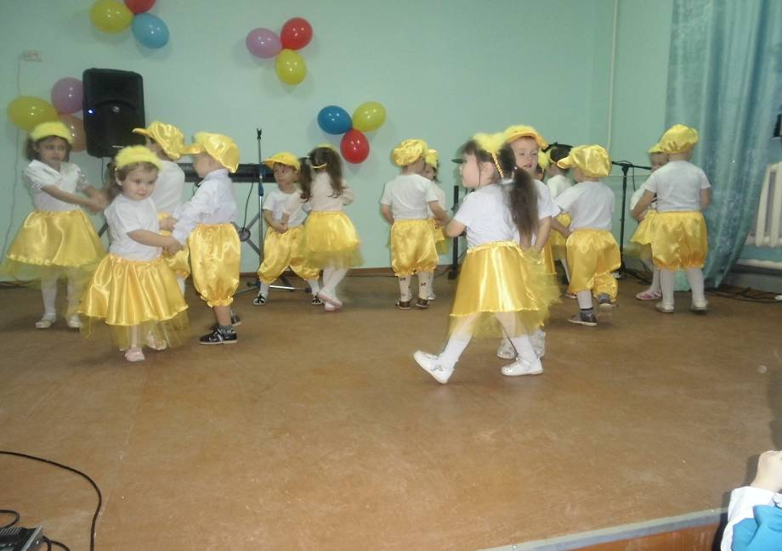

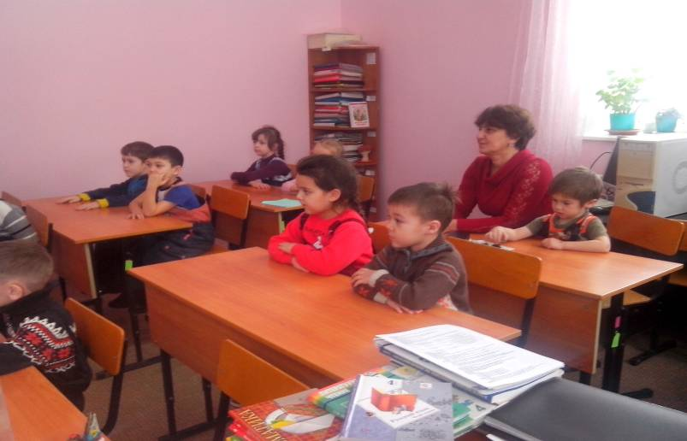

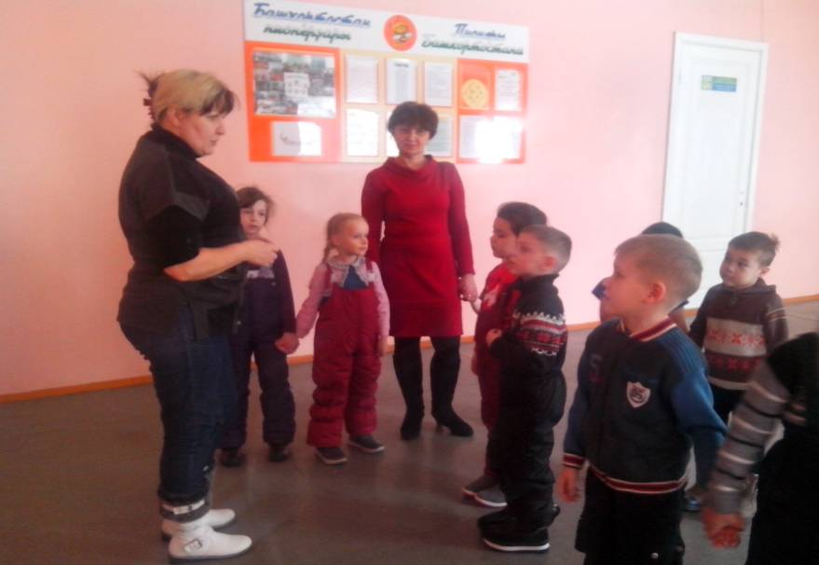

Система работы с социумом. В работе с социумом партнерские отношения сложились с сельской библиотекой села Русский Юрмаш и сельским домом культуры. Дети частые гости сельской библиотеки, где их ждут специально подготовленные подборки книг и презентации.

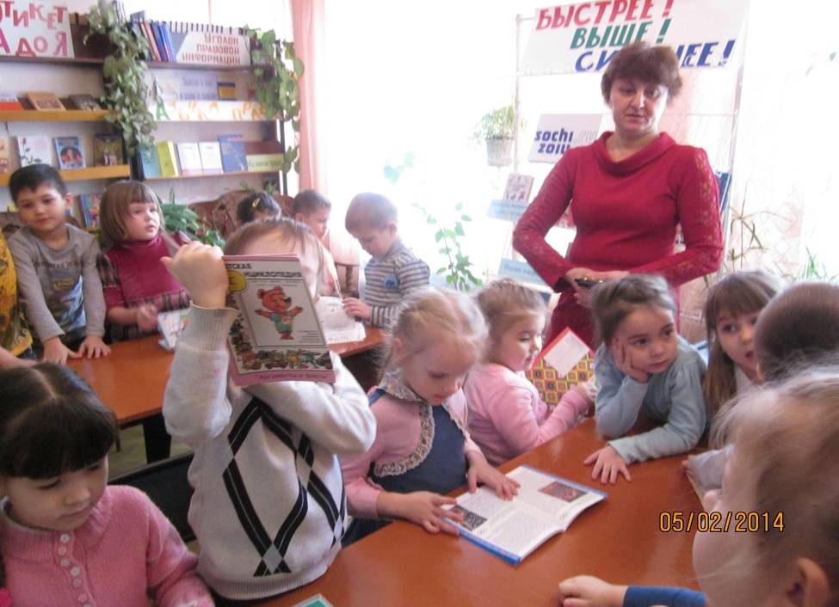

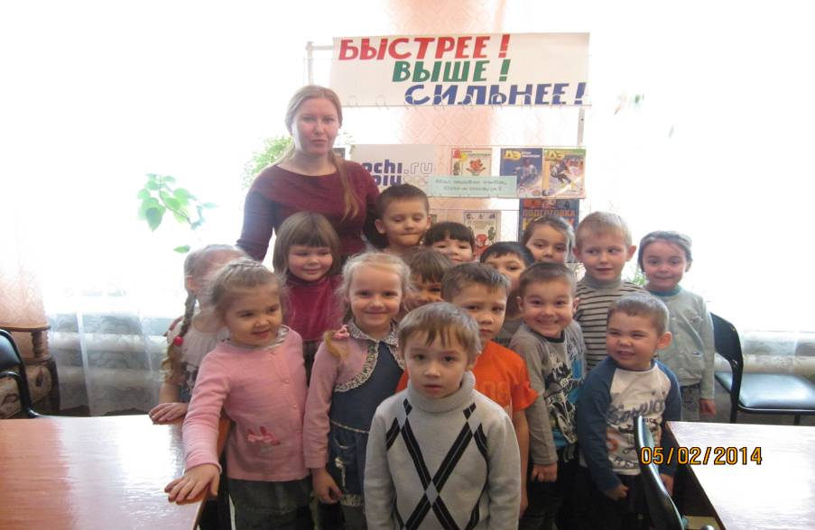

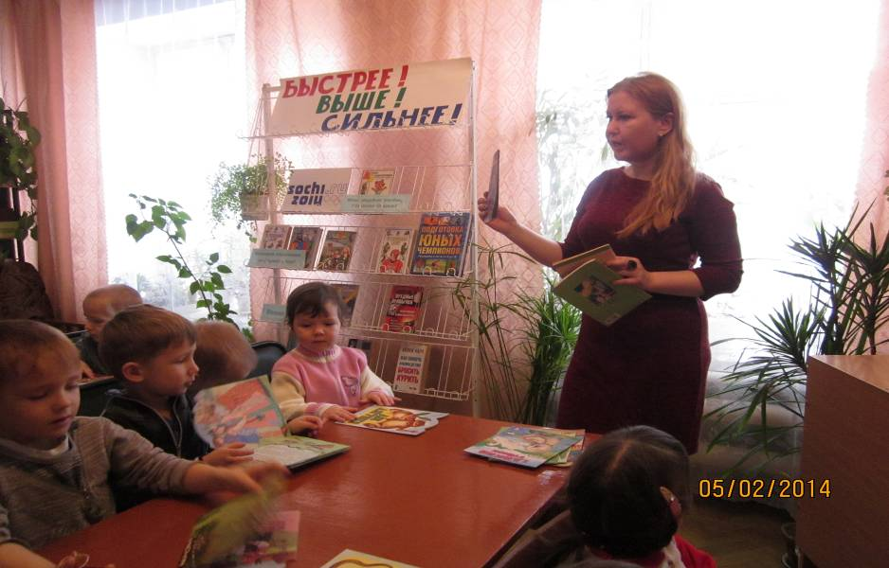

Часто сельский дом культуры является организатором совместных сельских мероприятий, посвященных различным праздникам и памятным датам. Педагоги и воспитанники детского сада постоянные участники таких мероприятий

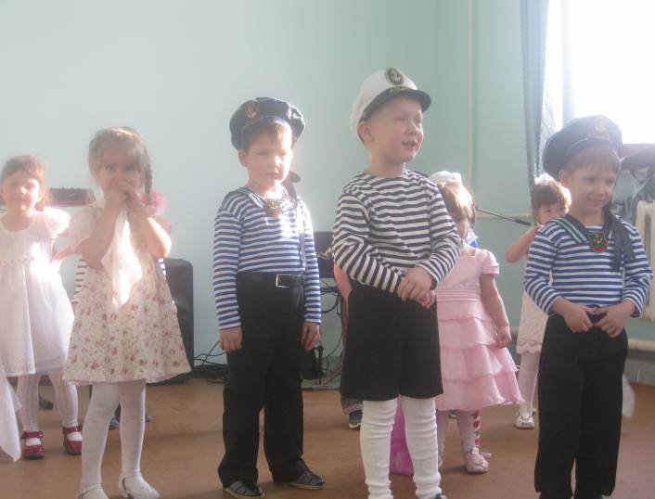

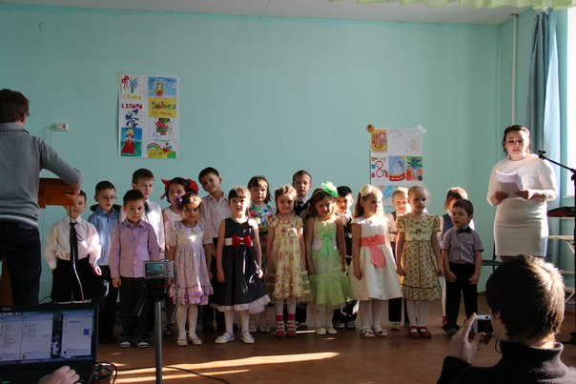

Подводя итог работы за учебный год, необходимо отметить целенаправленность и слаженность в работе коллектива детского сада, активную и доброжелательную позицию родителей по отношению к учреждению. Соответственно - успешные показатели достижений планируемых результатов у воспитанников детского сада.
Основной задачей на будущий учебный год являются реализация перехода на ФГОС, выбор Примерной основной образовательной программы для разработки основной образовательной программы дошкольной образовательной организации , создание методической базы для ее реализации. Кроме того актуальной остается тема совершенствования педагогического мастерства – подготовка к аттестации молодых педагогов, использование инновационных методик и технологий воспитания и обучения детей, внедрение проектных направлений в работу с детьми.

